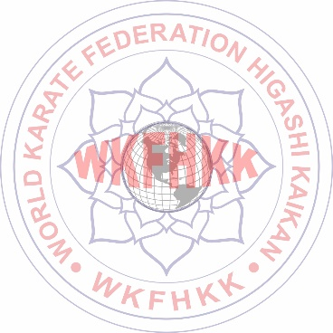WORLD KARATE FEDERATION HIGASHI KAIKAN

Mukachevskyi Lane 6\3, Odesa, Ukraine

+38(093)103-54-69

Higashikaikan com.

**№ ___ /UA /OD**

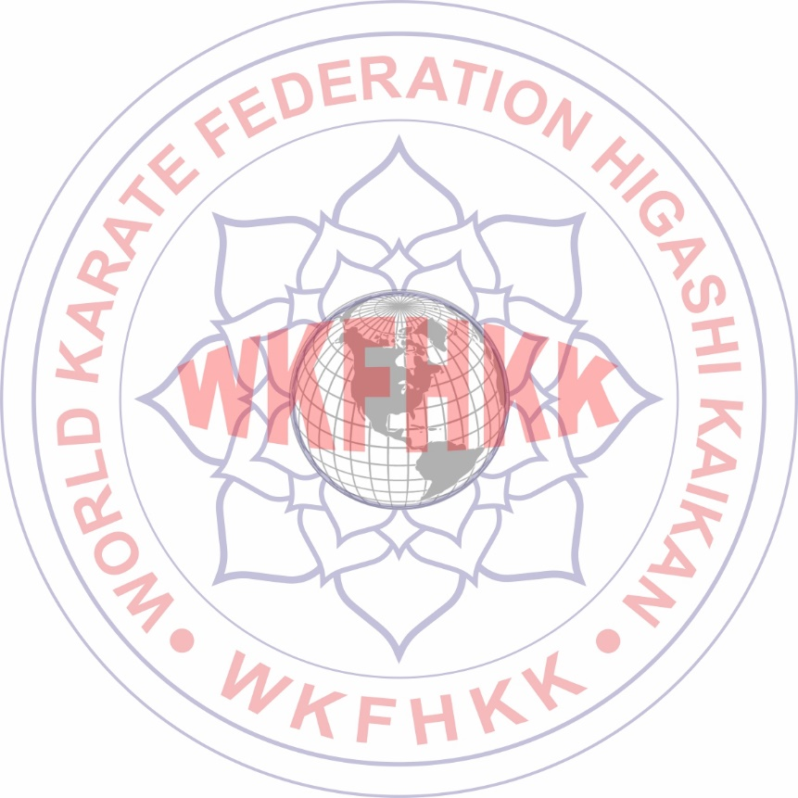

**CERTIFICATE**

**This certificate confirms that _____________________ is the official representative of the Ukrainian Karate Federation Higashi KaiKan. He has the right to development, popularization Contact Karate Higashi Kai, organization of Tournaments, Championships, Certifications and Camps of on behalf of the Ukraine.**

**СЕРТИФІКАТ**

**Даний сертифікат підтверджує, що ______________________ є офіційним представником Федерації Карате Хігасі КайКан України. Він має право на розвиток, популяризацію Контактного карате Хігасі Кай, організацію Турнірів, Чемпіонатів, Атестацій та Таборів з.**

**01.09.2021**

**Oleksandr Steblovskyy WKFНКК President Tel. + 3 8 (093) 103 54 69 UA E-mail:** [**www.Нigashi**](http://www.Нigashi) **kaikan соm.**